Тема урока: Расстояние между параллельными прямыми
Класс: 7
Цели:
- Образовательная: создать условия для развития умений решать текстовые задачи с помощью уравнений;
- Развивающая: создать условия для развития творческих способностей учащихся, коммуникативных навыков;
- Воспитательная: создать условия для воспитания культуры коллективной работы

- Организационный момент
- Проверка д/з
- Актуализация знаний
- Мотивационный этап (целеполагание)
- Усвоение новых знаний
- Первичная проверка понимания
- Физкультминутка
- Закрепление знаний
- Контроль и самопроверка знаний
- Подведение итогов
- Информация о д/з
- Рефлексия

Ход урока
- Организационный момент
-Здравствуйте ребята. Сегодня на нашем уроке присутствуют гости. Но это не должно нас отвлекать или смущать. Мы с вами работаем будто сейчас есть только мы и геометрия.
- Проверка д/з
Перед началом урока вы сверили свое домашнее задание с заготовкой, которую я разместила на доске. Есть ли вопросы? Все было понятно? (Молодцы)
3. Актуализация знаний
- Для того, чтобы начать работу по новой теме, давайте вспомним основные понятия, которые нам сегодня пригодятся в работе. У каждого на парте есть карточки с утверждениями, вам необходимо из двух утверждений выбрать одно правильное, которое мы положим в папку «Знаний» (на доске).
- Все ли согласны с утверждениями, которые попали в папку? (Отлично)
- Мотивационный этап (целеполагание)
Практическое задание:
- У меня для вас есть очень важное задание.
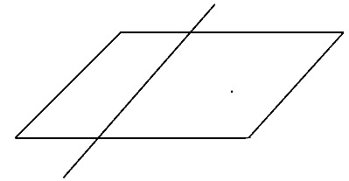
- Представьте, что мы находимся в поле, через поле проходит дорога. Нам нужно выйти на дорогу. Давайте изобразим математическую модель ситуации.
(Вместо поля, можно взять плоскость, дорога-прямая, а себя обозначим точкой)
Скажите, вы заметили интересную особенность данного рисунка? (нет)
Можем ли мы фигурам на рисунке дать определение? (нет) правильно, здесь геометрические фигуры, которые не имеют определения)
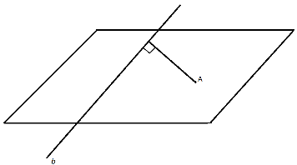

- Давайте проведем траекторию нашего движения к дороге.
Как вы думаете, что будет являться расстоянием от точки до прямой? (перпендикуляр, опущенный из этой точки к прямой) (Умницы)

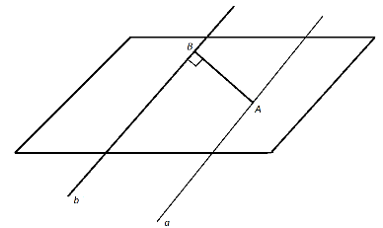
- А сколько можно провести прямых через точку А? (много)
- А прямых параллельных прямой b? (одну)
- Проведем через точку A прямую $a ⃦b$.
- Отрезок AB для прямых a и b чем будет являться?
(расстоянием)
- Вы уже поняли какая тема нашего урока? Давайте ее
сформулируем:
Давайте подумаем, что мы должны узнать сегодня, чему научиться?
- если мы ввели новое понятие, нам нужно сформулировать определение.
1. Узнать, что называют расстоянием между параллельными прямыми.
-если дано какое-то понятие нужно узнать свойство(теорему)
2. Изучить свойство (теорему)
-все узнали, как закрепить полученные знания?
3. Научиться решать задачи используя новые знания.
- Усвоение новых знаний
-Вернемся к рисунку и сформулируем определение расстояние между параллельными прямыми.
- Расстоянием между параллельными прямыми называется расстояние от точки одной из этих прямых до другой прямой (Давайте посмотрим какое определение нам предлагает учебник).
Ребенок читает определение.
- Всем понятно определение?
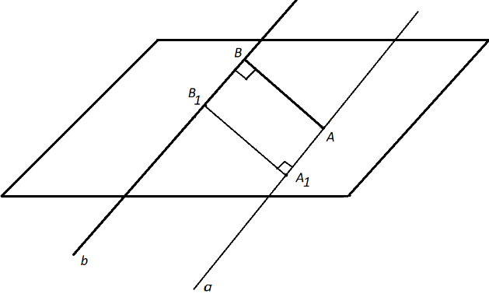
- Как вы думаете, если я возьму точку на другой прямой (этот же рисунок) и проведу расстояние между параллельными прямыми, оно будет различно? (Нет/да)
-давайте докажем это.

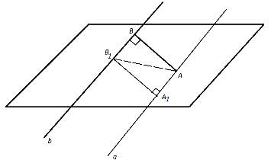
-Какие есть идеи?
- Как можно доказать равенство отрезков?
-Можем ли мы разделить четырехугольник на несколько фигур? (да)
-Каких? Как? (треугольники)
-Какие это треугольники? (прямоугольные)
- Можем ли мы доказать равенство фигур? (да)
-Если я докажу равенство фигур, могу ли я сделать вывод что отрезки будут равны?
Что мы знаем про равные фигуры и равные соответствующие элементы?
(В равных треугольниках соответствующие элементы равны)

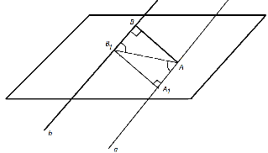
-Итак , у меня есть две параллельные прямые(по построению), чем является отрезок AB1 относительно этих двух параллельных прямых?(секущей)
-Образовались углы, как они называются? (внутренними накрест лежащими)
-Какое свойство мы знаем про эти углы при параллельных прямых и секущей?
При параллельных прямых и секущей, внутренние накрест лежащие угла равны, гипотенуза общая.
-По какому признаку эти треугольники будут равны? (по гипотенузе и острому углу)
- Значит ${AB=A_{1}B}_{1}$
- Давайте сделаем вывод: Любые точки каждой из двух параллельных прямых лежат на одинаковом расстоянии от другой прямой.
-Давайте посмотрим как в учебнике записана эта теорема (ребенок читает теорему)(Всем понятна теорема? Все усвоили?)
- Физкультминутка
-Как вы могли заметить по классу размещены карточки с рисунками. Ваша задача найти и назвать номера рисунков, на которых правильно определили расстояние между параллельными прямыми (2,4,6,7).
- Закрепление знаний
- Я раздала вам карточки (подпишите их) вам предлагают определить расстояние между параллельными прямыми.
-Поменяйтесь тетрадями и проверьте правильно ли ваш сосед определил. (Вывести на слайд)
-Все сделали правильно? Вопросы есть?
- Контроль и самопроверка знаний
-Следующие задание, которое мы будем выполнять - из учебника номер 247. Записываем в тетради задание (и на доске) делаем рисунок, записываем, что нам дано, что необходимо найти и решение задачи. Кто желает пойти к доске? (выбрать учащегося)
9. Контроль и самопроверка
-У всех получилась задача? Есть ли трудности? Проверьте. (Молодцы)
9. Подведение итогов
- Мы в начале урока заполняли с вами папку «Знаний». Давайте дополним ее материалом, который мы узнали сегодня. Вам снова нужно выбрать правильное понятие и дополнить папку.
- Информация о д/з
- Вот и подходит к концу наш урок, а значит пора определиться с домашним заданием. Для того, что вы дома еще раз закрепили теоретические знания предлагаю выполнить задания по QR коду. В дневники записываем §26, № 249.
- Рефлексия
-Я раздам вам карточки в которых записано начало предложения, вам необходимо его дописать… а желающие поделятся со всеми
Спасибо за урок, Вы молодцы!

